* Les inn tekst (**begynn med bokstav**, etter kvart ein heil melding, som skal krypterast)
* Les inn tal (krypteringsnøkkel, eller «forskyver»)

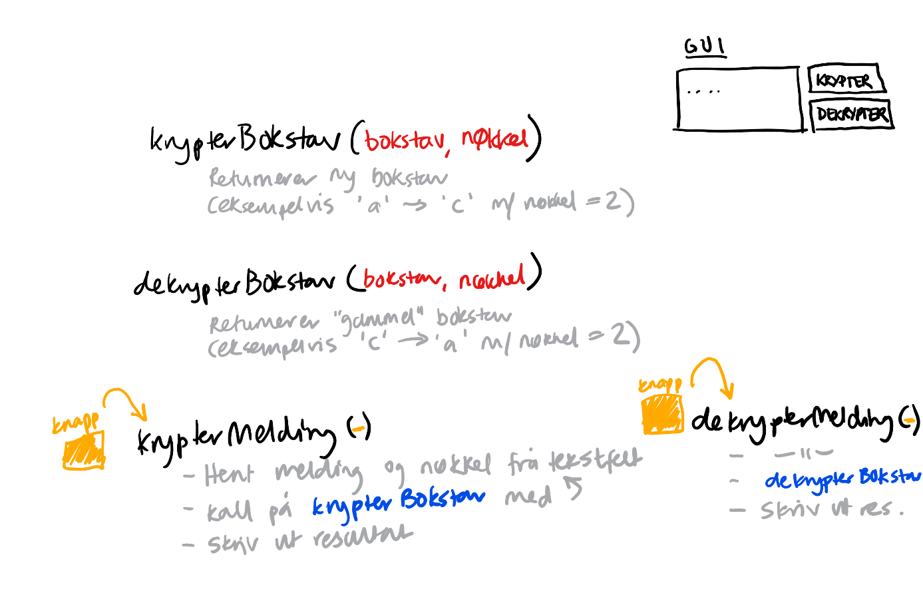

Krypteringsfunksjon (for bokstav):

bokstav + tal = kryptert bokstav

Kva når forskyvningen går utover alfabetlengden?

Ved nøkkel 1: a-b, b-c, …., å-? Dersom større enn alfabetlengden, gjer noko…

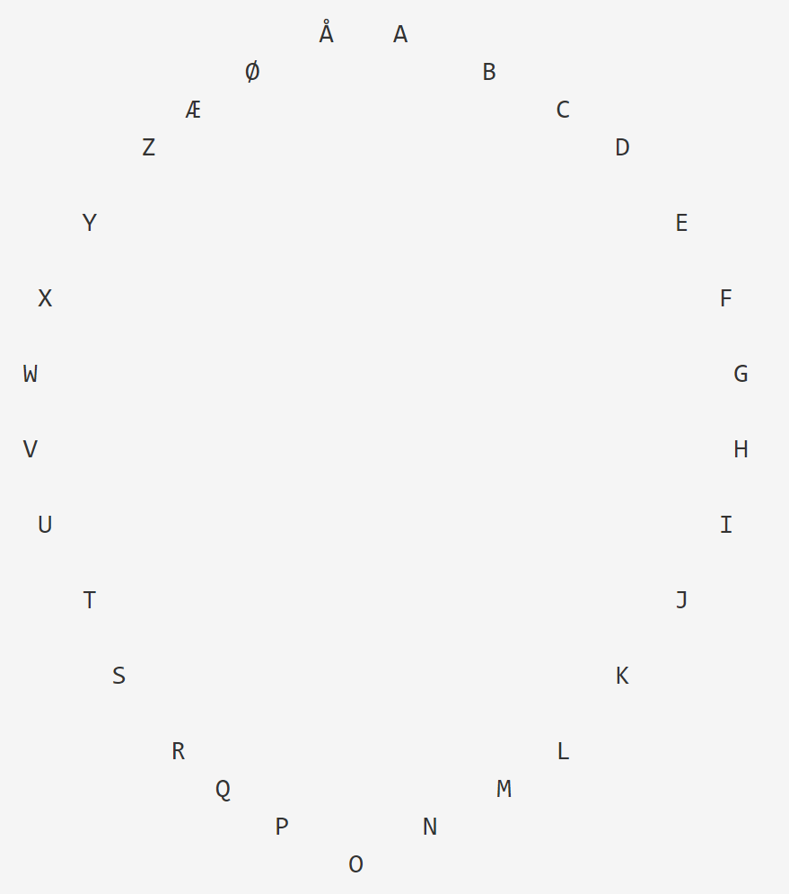

…

**Vidare**: Løkke som itererer over heile setninga og bruker krypteringsfunksjonen for kvar bokstav/kvart teikn.

…

Testutskrifter og teknikkar som var viktige i mi løysing:

alfabet = «abcdefg….å», totalt 29 teikn (om berre små)

alfabet.length gjer 29

alfabet.indexOf(«a») = 0 (NB!)

alfabet[1] = b

Kvifor er dette viktig?

**Vurdering**

**Høg**: Får med dei fleste momenta frå «oppgåveteksten» (beskrivelsen). Viser evne til å løyse problemstillinga ved hjelp av dei verktøya me har tilgjengelege (variablar, valsetningar (if-else), løkker og funksjonar). Dynamisk løysing.

**Middels og låg**: Klarar å gjere noko med input (endre teikn). Tek ikkje nødvendigvis hensyn til slutten av alfabetet osv. Hardkoda verdiar og framgangsmåtar (lite dynamisk).